ВВЕДЕННЯ

Технологічний процес характеризується безперервним ростом автоматизації народного господарства у всіх галузях виробництва.
Від автоматизації окремих установок й агрегатів у цей час переходять до комплексної й повної автоматизації й створення автоматичних цехів і заводів-автоматів, що забезпечують максимальне підвищення продуктивності праці, зниження собівартості продукції й підвищення культури виробництва.
Тільки завдяки автоматизації стало можливим здійснення ряду найбільш прогресивних технологічних процесів, створення сучасних видів повідомлень і засобів зв'язку.
Сучасні хіміко-технологічні процеси відрізняються високою потужністю, швидкістю протікання, більшими обсягами виробництва, чутливістю до відхилення режимних параметрів від номінальних значений, шкідливістю умов роботи, вибухо й пожежонебезпекою речовин, що переробляють. При високих навантаженнях технологічного встаткування, збільшенні потужності машин, значеннях температур і тисків, близьких до критичних, а також при високих швидкостях протікання реакцій використання ручного керування технологічного процесу в хімічній технології неможливо. У таких умовах навіть досвідчений працівник не зможе управляти процесом у випадку відхилення його від норми, а це може привести до втрати якості готового продукту, до аварійних ситуацій, включаючи пожежі, вибухи й викиди шкідливих речовин у навколишнє середовище. Більшість технологічних процесів, з огляду на їхню масштабність, можна здійснювати тільки при їхній повній автоматизації. З використанням поліпшуються показники ефективності виробництва - поліпшується якість вироблюваної продукції, зменшується собівартість, зростає продуктивність праці. Автоматизація передбачає контроль, сигналізацію, регулювання й блокування технологічних параметрів з по-міццю автоматичних пристроїв.
Метою дипломного проекту є проектування систем автоматизації процесу синтезу ПВС у виробництві ПВС .
Завданням дипломного проекту є: аналіз процесу синтезу ПВС як об'єкта керування; синтез систем регулювання; розробка технічного проекту й метрологічного забезпечення АСУТП; розробка заходів щодо забезпечення техніки безпеки, охорони праці й навколишнього середовища; техніко - економічне обґрунтування проекту.

ЛІТЕРАТУРНИЙ ОГЛЯД
Метою даного огляду є ознайомлення із вибухозахисною системою сполучення з устаткуванням нижнього рівня АСУ ТП.
Компанія Pepper+Fuchs протягом багатьох лет є провідної поставщиком компонентів в області вибухозахисного електроустаткування. Успіхом користуються бар'єри искрозахисту з гальванічною ізоляцією серії К и барье-ры искрозащиты на стабілітронах серії Z, які служать як розеднувальні елементи між искробезопасными й искробезпечними ланцюгами й уста-навлюються у вибухобезпечній зоні.
Новітньою розробкою в цій області є ІS-RPІ (Іntrіnsіcally Safe Remote Process Іnterface) – вибухозахистная виносна система сполучення з устаткуванням нижнього рівня АСУ ТП.
Впровадження цієї нової системи дозволяє відмовитися від застосування розеднувальних бар'єрів искробезпеки й усунути просторовий поділ виконавчих і керуючих систем. Це досягається тим, що єдина система ІS-RPІ сертифікована з видом вибухозахисту "искробезпечна електричний ланцюг" і це дозволяє розмістити її безпосередньо у виробничій вибухонебезпечній зоні поруч із датчиками, вимірювальними перетворювачами, виконавчими пристроями, установленими на технологічному встаткуванні.
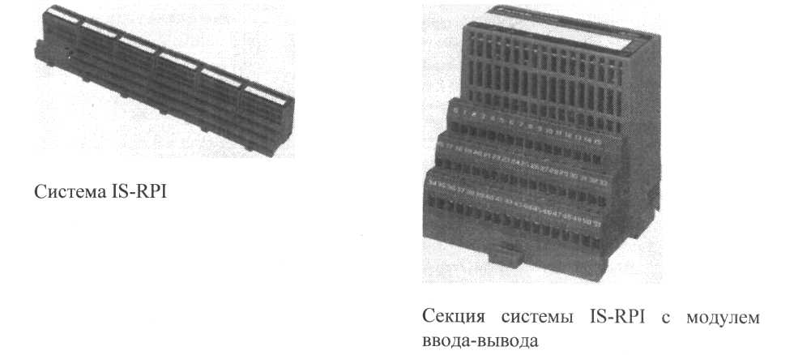
Система ІS-RPІ розроблена для використання у вибухонебезпечній зоні класу 1 (зона, у якій існує ймовірність присутності вибухонебезпечної газової суміші в нормальних умовах експлуатації) і ставиться до електрообладнання підгрупи ПС для внутрішньої й зовнішньої установки, що призначено для потенційно вибухонебезпечних середовищ, крім підземних виработок шахт і рудників й їхніх наземних будов, небезпечних по рудничному газі й/або пилу [1], що відповідає вибухонебезпечній зоні Groups A-D по стандартам США. Щодо цього ІS-RPІ зовсім відрізняється від стандартних розділових компонентів, які повинні бути встановлені тільки в безпечній зоні.
Основними цілями, які ставилися при розробці системи ІS-RPІ, були наступні:
- досягнення найвищого рівня технічних експлуатаційних якостей;
- виключення дорогого додаткового монтажу;
- різке зменшення довжини кабельних мереж і забезпечення привабливості системи для як можна більшого числа з.
Із цієї причини система була розроблена для експлуатації в діапазоні температур від -20 до +70°С, в умовах впливу вібрації, токсичних га-заклик й ударів. Таким чином, основними достоїнствами системи є:
- обробка вимірювальної інформації безпосередньо на нижньому рівні;
- вибухозахісне виконання модулів, вид вибухозахисту "іскробе-зпечний електричний ланцюг";
- джерела харчування з маркуванням вибухозахисту Еех de (вид вибухозахисту "взрывонепроницаемая оболонка" і захист виду "е");
- діапазон робочих температур від -20 до +70°С;
- стійкість до вібрації до 2g (пік) у діапазоні частот від 10 до 500 Гц відповідно до ІEC 68-2-6;
- стійкість до ударів до 15g (пік), 11 мс;
- стійкість до впливу токсичних газів відповідно до ІSAS71.04-1985, рівень G3.
На мал. 1 представлені основні компоненти системи ІS-RPІ.
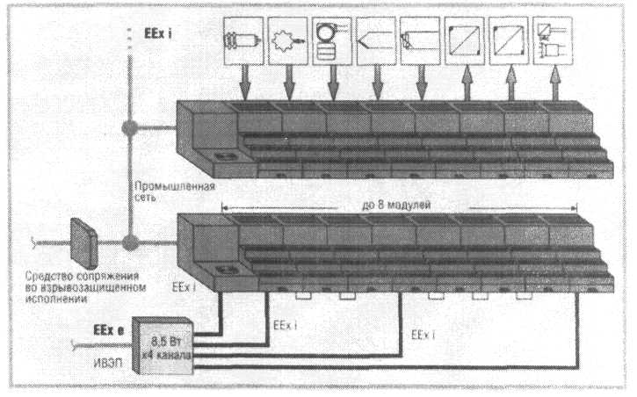
Рис. 1. Основні компоненти системи ІS-RPІ

КОНСТРУКЦІЯ СИСТЕМИ Й ПРИНЦИП ФУНКЦІОНУВАННЯ
Конструктивно ІS-RPІ є модульною системою, у якій окремі компоненти з різним функціональним призначенням установлюються на секционированном сполучній підставі з обший послідовною шиною даних, стрювання окремий сегмент системи.
У кожному сегменті ІS-RPІ перебуває один шлюз і до восьми модулів вводу-виводу. Сегменти монтуються на стандартної напрямній (DІ EN 50022). Модулі вводу-висновку легко уставляються в сполучну підставу, механічний пристрій, що кодує, запобігає неправильній установці модуля. Компоненти системи підключаються друг до друга через шинні роз’єму, які убудовані в корпус сполучної підстави (мал. 2).
Искробезпечние сигнальні електроланцюги з максимальним перетином про-водників 2,5 мм2 підключаються до интерфейсному компонента через клемні колодки сполучної підстави. Подібний тип з'єднання сприяє спрощенню компонування
комутаційної стійки й уможливлює заміну пристроїв під напруги при обслуговуванні.
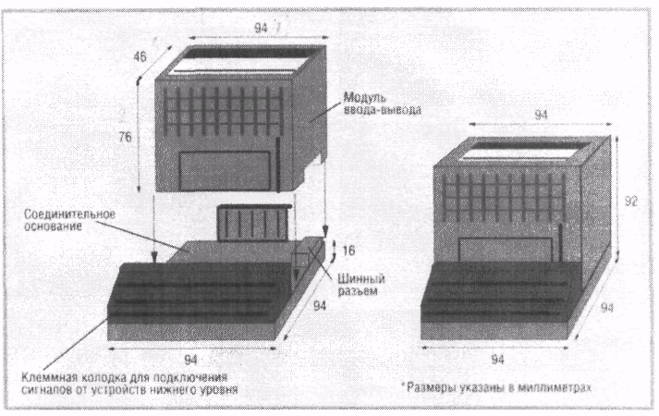
Рис. 2. Конструкція секції системи ІS-RPІ

Система задовольняє вимогам, установленим CENELEC (European Commіttee for Electrotechnіcal Standardіzatіon), і має маркування Еех іb ПС Т4 й Class 1, Dіvіsіon Й T4 (США); искробезпечние електричні ланцюги сигналів модулів вводу-висновку виконані відповідно до Еех іa ПС (CENELEQ/Group А ПС (США), тобто мають особовзрывобезопасный рівень вибухозахисту, у той час як самі модулі, установлені у вибухонебезпечній зоні, маркіруються як Еех іb ПС (CENELEC)/ Group A-D (США) -і рівень вибухозахисту вибухобезпечний.
Вхідні й вихідні сигнали оцифровуються в модулях (рис. 3 й 4) і передаються через послідовну шину даних сполучної підстави до шлюзу. Шлюз забезпечує інтерфейс зі стандартною промисловою комунікаційною мережею й може адресувати до восьми шестнадцатиканальних модулів.
Для забезпечення надійної ізоляції іскробезпечна промислова мережа від шлюзу спочатку направляється до сегментного з'єднувача, установленому у вибухобезопечній зоні (non-Ex). Звідси мережа проводиться безпосередньо до ПЛК або йде на верхній рівень АСУ ТП. Таким чином, вся кабельна про-горілка, за винятком ділянки, що перебуває в Зоні 1 і Зоні 2, може розміщуються у вибухобезпечній зоні, як це й прийнято у звичайних системах. Другим можливим джерелом економії є виключення проміжних складальних вузлів вводу-висновку ПЛК або апаратури верхнього рівня АСУ ТП.
Вхідні двійкові сигнали обробляються в 16-канальних изолирован-ных імпульсних підсилювачах. Для обробки обмірюваних значень аналогових сигналів передбачені модулі ретрансляторів, ізольовані аналогові вихідні перетворювачі й універсальні температурні перетворювачі.
Іскробезпечние електричні ланцюги сигналів гальванично ізольовани від ланцюгів джерел харчування й шини даних сполучної підстави. Ця шина є спеціальною розробкою й забезпечує передачу сигналу з постійним періодом. Тривалість періоду залежить від числа й типу підключених до неї модулів вводу-висновку. Наприклад, система з 8 аналоговими модулями, тобто з 64 каналами, має тривалість періоду відновлення даних приблизно 2 мс (мал. 5).
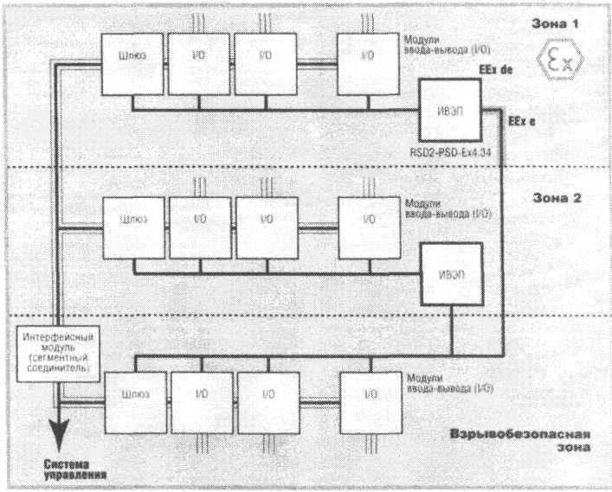
Рис. 3. Варіанти використання й підключення системи ІS-RPІ
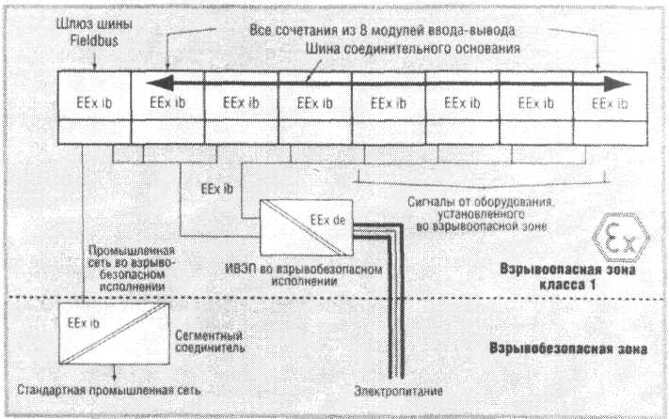
Рис. 4. Функціональна схема ІS-RPІ

Шлюз виконує функцію сполучення з основний комунікаційної мережею. Через різні шлюзові пристрої можливо забезпечити з'єднання з наступними промисловими мережами (табл. 1-КЗ):
PROFІBUS-DPV1;
PROFІBUS-PA (мал. 6);
ControlNet (мал. 7);
ModBusRTU.
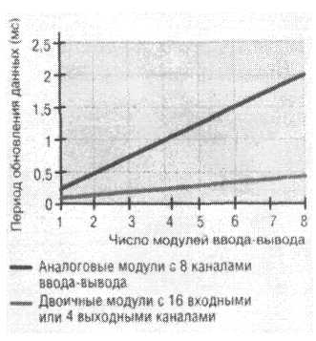
Рис. 5. Графік залежності часу передачі даних внутрішньою
шиною від числа модулів вводу-висновку
Таблиця 1
Основні характеристики виконання ІS-RPІ для промислових мереж PROFІBUS й ModBus RTU
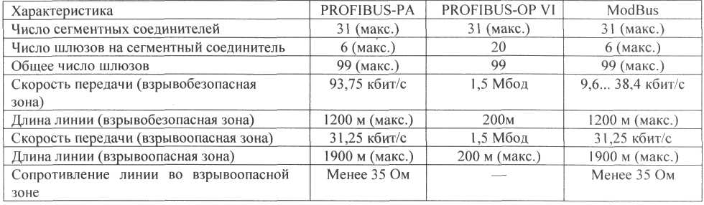
Таблиця 2
Компоненти системи ІS-RPІ із шинами PROFІBUS й ModBus
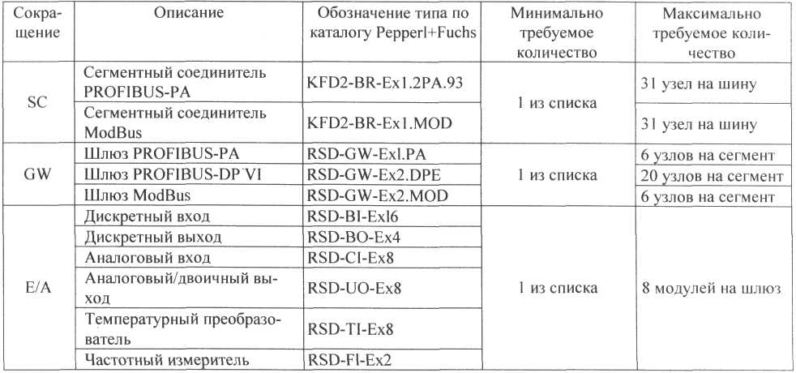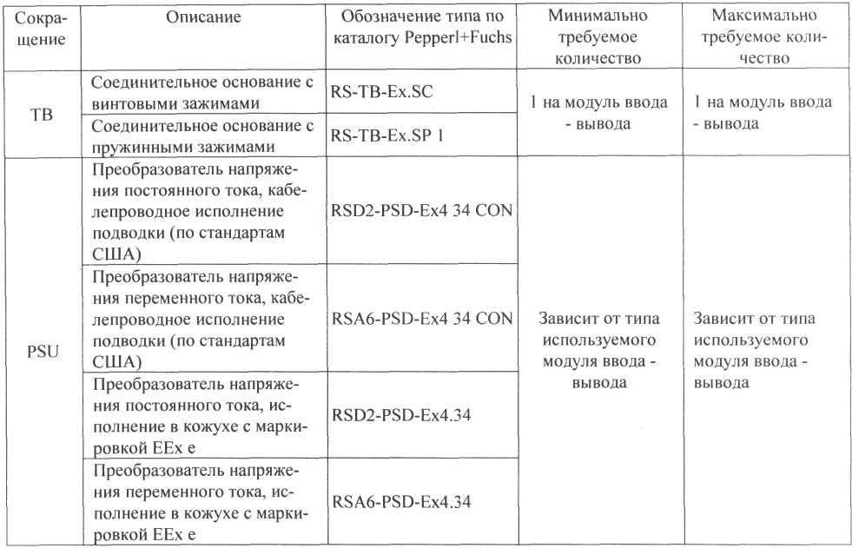

Таблиця 3
Компоненти системи ІS-RPІ із шинами ControlNet
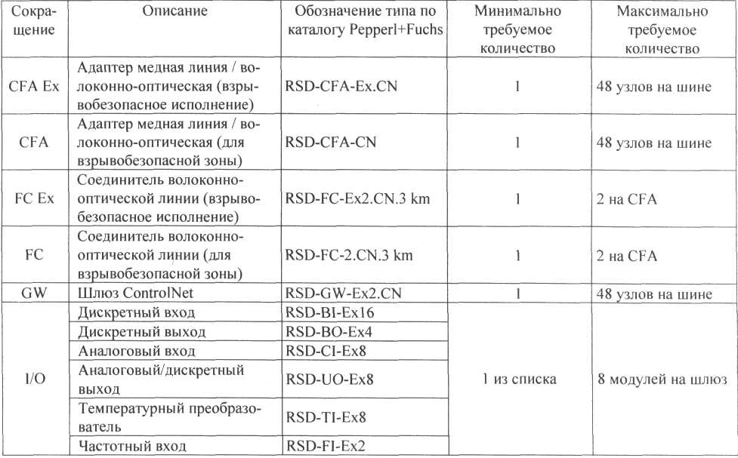
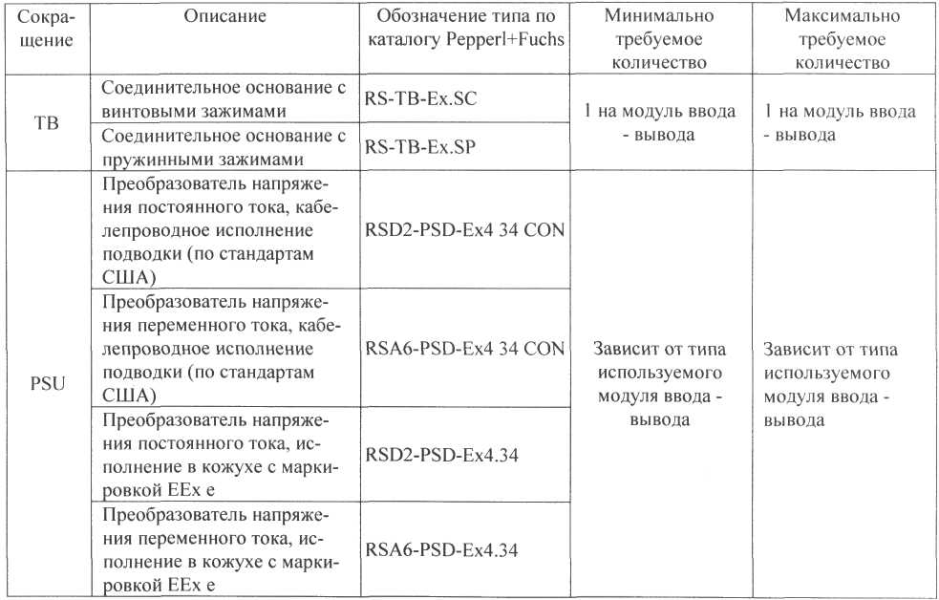
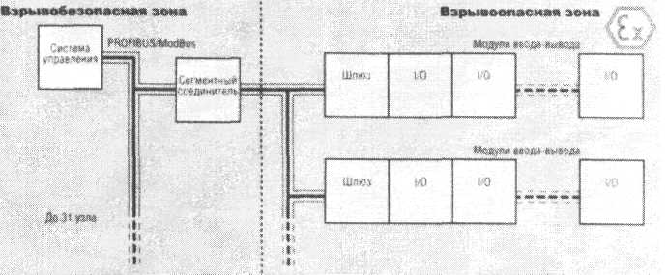
Рис. 6. Схема системи ІS-RPІ з мережами PROFІBUS й ModBus

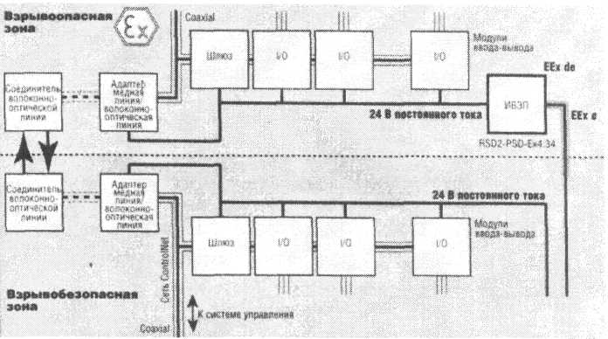
Рис. 7. Схема системи ІS-RPІ із шиною ControlNet
Інформація про відмови модулів вводу-висновку передається в систему управління. Якщо на місце ушкодженого модуля встановлюється конструктивно ідентичний модуль, шлюз автоматично закріплює за ним список параметрів колишнього модуля.
ІS-RPІ ЯК ЗВ'ЯЗАНА СИСТЕМА
Зв'язана система по визначенню містить як искробезпечние, так й іскробезпечні ланцюги (мал. 8), при цьому конструкція електроустаткування виконана так, що іскробезпечние ланцюга не можуть зробити негативного вплив на искроопасные ланцюга. Для застосування ІS-RPІ в якості зв'язаної системи використаються компоненти (табл. 4), які відповідно до викладених вимог ізольовані від системи керування за допомогою спеціального пристрою - шинного ізолятора (ІSO).
Таким чином, наприклад, система ІS-RPІ може бути об'єднана із систе-мой у загальпромисловому виконанні Flex (Allen-Bradley), що, несумнівно, розширює можливості по обробці сигналів, які надходять від первинних перетворювачів, установлених як у вибухонебезпечних середовищах, так й у безпечних зонах (мал. 9).

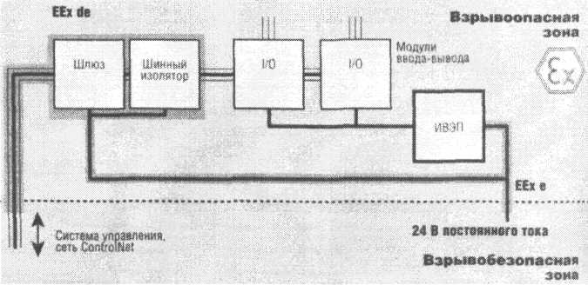
Рис. 8. Зв'язана система, що використає ІS-RPІ

Таблиця 4
Компоненти системи ІS-RPІ, використовувані в складі зв'язаної системи

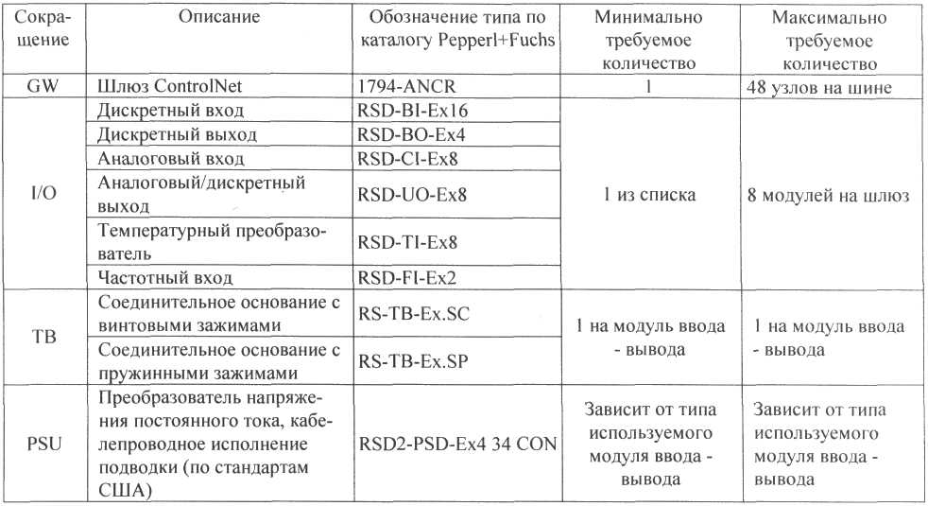
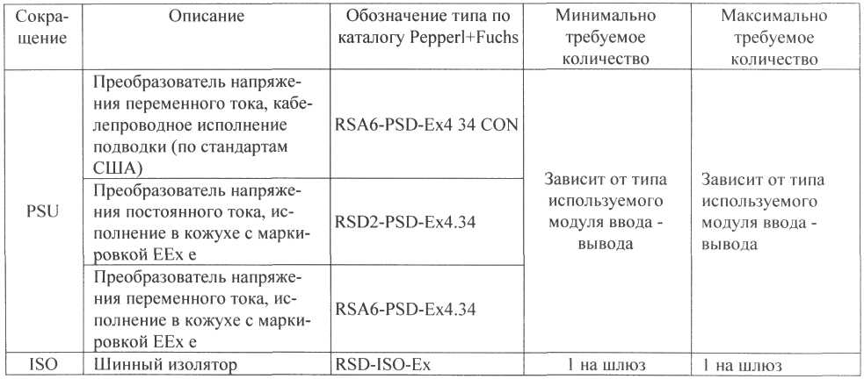
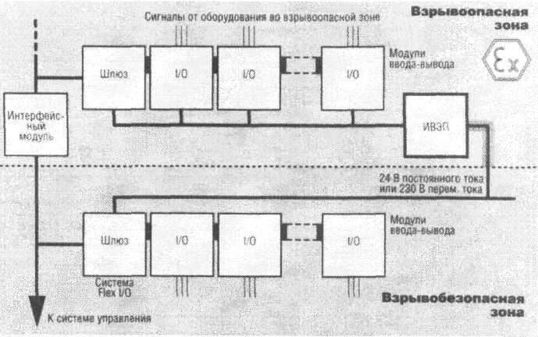
Рис. 9. Приклад комбінування системи, установленої у
вибухонебезпечній зоні, із системою загальпромислового виконання

ОСОБЛИВОСТІ КОМПОНУВАННЯ ІS-RPІ
Компактна конструкція й низьке енергоспоживання, що досягають при використанні ІS-RPІ, дозволяють зменшити обсяг апаратної частини системи зі збільшенням щільності каналів. При цьому електронне встаткування устанавливается у вибухонебезпечній зоні й тільки єдиний кабель коммуникационной мережі підключається до системи керування. ІS-RPІ фактично заміняє соединительную коробці й допускає будь-яке сполучення дискретних й аналогових модулів вводу-висновку.
При компонуванні системи варто враховувати габаритні розміри модулів й інших компонентів, які наведені в табл. 5.
Для розширення шини сполучної з існують два типи кабельного розширника з довжинами 30 й 90 див. Це забезпечує конструктивную гнучкість системи, допускаючи, наприклад, монтаж до 8 секцій підстави ІS-RPІ в кілька ярусів, рядів і т.п.
Деякі види застосувань, пов'язані з підвищеною вологістю або запиленістю, вимагають розміщення системи ІS-RPІ в захисному кожусі (мал. 10). У цьому випадку рекомендується встановлювати джерело електроживлення поза кожухом з метою зменшення кількості виділюваного тепла в закритому просторі усередині кожуха.
Таблиця 5
Габаритні розміри компонентів системи ІS-RPІ
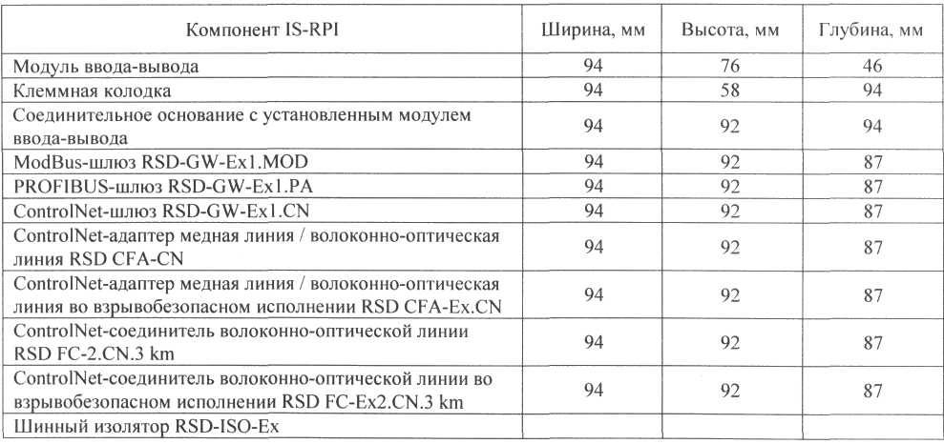
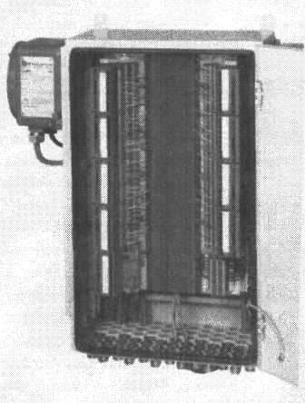
Рис. 10. Розміщення компонентів системи ІS-RPІ в захисному кожусі

ЕЛЕКТРОЖИВЛЕННЯ СИСТЕМИ
У вибухонебезпечних зонах система електроживлення виконує функцію локального обмеження потужності. Джерело вторинного електроживлення (ИВЭП) системи ІS-RPІ є гальванично ізольованим й обмежує активну потужність від підключеного конкретного джерела харчування общепро-мслового виконання в місці установки модулів вводу-висновку.
Кожен ИВЭП має чотири гальванически ізольованих канали для пи-тания модулів вводу-висновку ІS-RPІ.
У межах системи ІS-RPІ всі перетворювачі, виконавчі механизми, датчики й т.д. забезпечуються електроживленням через модулі вводу-висновку. Необхідне число
вибухобезпечних джерел харчування залежить від компонентів, використовуемих у конкретній конфігурації системи (рис. 11).
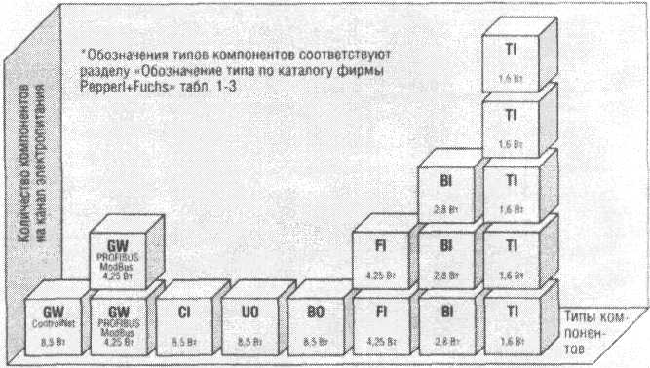
Рис. 11. Припустима кількість компонентів
для одного каналу електроживлення

Джерела укладені у вибухо-и пожежобезпечні герметизированные корпуса. У тих країнах, де дозволений цей вид взрывозашиты, при необходимо-сти можливе встаткування вибухобезпечного джерела харчування уведенням з підвищеним рівнем безпеки.
Як альтернатива для використання в США передбачений варіант моделі джерела, пристосований для установки захисної перехідний втул-ки.
ПОРТАТИВНІ ДЖЕРЕЛА ЖИВЛЕННЯ З ВИДОМ ВИБУХОЗАХИСТУ Еех е
Як компоненти система ІS-RPІ включає джерела постійний і змінний токи (табл. 6), які можуть бути встановлені безпосередньо у вибухонебезпечних зонах і мають по чотирьох вибухозахиним каналам живлячих напруг. Джерела харчування укладені у вибухо- і пожежобезпечні герметизированные корпуса; з метою підвищення безпеки зовнішні со-единительные клеми розмішені в окремій сполучній коробці в відповідність з європейськими стандартами (мал. 12).
Таблиця 6
Джерела харчування з видом вибухозахисту Еех е
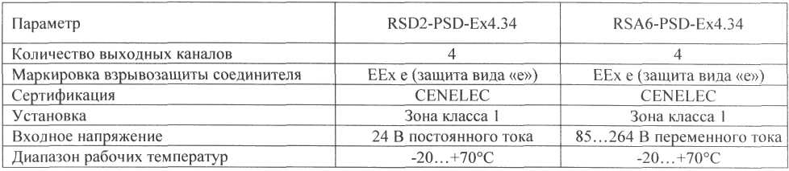
ДЖЕРЕЛА ХАРЧУВАННЯ З ПІДКЛЮЧЕННЯМ ЧЕРЕЗ ЗАХИСНУ ПЕРЕХІДНУ ВТУЛКУ
Ці джерела харчування також можуть бути встановлені безпосередньо у вибухонебезпечних зонах і мають чотири вибухобезпечних вихідних канали напруг, що пітануть, постійного або змінний токи (табл. 7). Джерело даного типу укладений у пожаробезопасный кожух, постачений двома гвинто-вими втулками для кабелепровода з різьбленням 1" NPT і внутрішніми соединительними блоками у відповідності зі стандартами США (мал. 13).
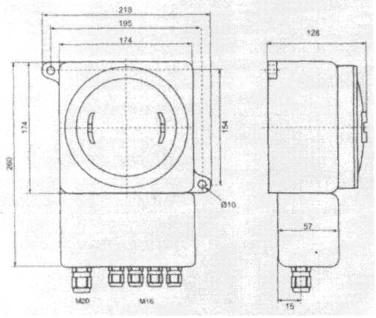
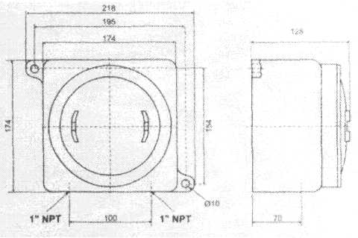

Рис. 13. Габаритне креслення джерела харчування RSxx-PSD-Ex4.34CON
Таблиця 7
Джерела харчування з підключенням через захисну перехідну втулку
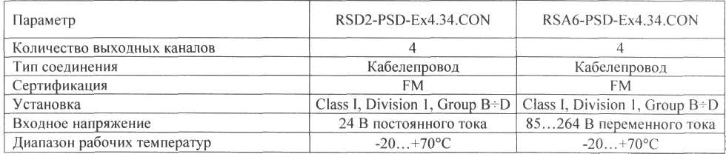

ДЕЯКІ ПОЯСНЕННЯ ДО КЛАСИФІКАЦІЇ ВИБУХОНЕБЕЗПЕЧНИХ ЗОН
Необхідно пояснити, що в США й Канаді класифікація вибухонебезпечних зон відрізняється від європейської й включає наступний набір ознак місць розміщення встаткування: Class - тип вогненебезпечних речовин в атмосфері (газ або пара, пил або легкоспалахуючі волокна, летучі речовини); Dіvіsіon - показник імовірності присутності горючої речовини в небезпечної концентрації; Group - конкретний тип горючої речовини.
У конкретному випадку для джерел харчування набір ознак вибухобезпечної зони означає наступне:
Class И - такі місця (вибухонебезпечні приміщення, вибухонебезпечні зовнішні установки), у навколишній атмосфері яких вогненебезпечні гази або пари присутні або можуть бути присутнім у кількостях, достатніх для створення вибухонебезпечних або горючих сумішей;
Class И, Dіvіsіon І характеризуються тим, що:
а) небезпечні концентрації присутні постійно, з перервами або періодично в нормальних умовах експлуатації,
б) небезпечні концентрації можуть виникати часто внаслідок ремонтних або експлуатаційних дій або внаслідок витоків,
в)поломка або неправильна з технологічного й іншого неелектричного встаткування або некоректне керування технологічними процесами можуть приводити до утворення небезпечної концентрації газів або пар, а також одночасно служити причиною аварії електроустаткування, що викликає запалення;
Group В - у цю групу входять такі горючі гази як бутадієн, окис етилену, окис пропиляний, акролеин, водень (або гази й пари, еквівалентні по небезпеці водню, наприклад світильний газ);
Group З - у цю групу входять такі речовини, як циклопропан, етиловий ефір, етилен, сульфід водню, а також інші гази й пари, еквівалентні перерахованим по небезпеці;
Group D - цю групу утворять такі речовини, як ацетон, спирт, аміак, бензин, бензол, бутан, гексан, метан, розчинники, природний газ, пропан, а також інші речовини, еквівалентні згаданим по небезпеці.
Більш детально з технічними характеристиками таких компонентів системи ІS-RPІ, як шлюз PROFІBUS-DP VІ, шлюз PROF1BUS-PA, сегментний соединитель PROFІBUS-PA, шлюз ModBus RTU, сегментний з'єднувач Mod-Bus RTU, шлюз ContolNet, адаптер мідна лінія/волоконно-оптическая лінія, сполучна підстава, шинний ізолятор, модулі дискретного висновку, модулі аналогового уведення, температурні перетворювачі, модулі із частотним входом, джерела харчування й допоміжне устаткування, можна ознайомитися в [2].
Система ІS-RPІ фірми Pepperl+ Fuchs дозволяє створювати надійні децентралізовані системи автоматизації виробничих процесів з розподіленням інтелекту між компонентами мережі керування. В остаточному підсумку це дозволяє знизити капітальні витрати на автоматизацію підприємств, спростити побудову й експлуатацію АСУ ТП.
Вибухобезпечне виконання із застосуванням різних видів вибухозахисту й нової концепції побудови вибухобезпечних систем на основі строгого обмеження споживаної потужності окремих пристроїв [3] дає можливість установлювати компоненти системи у вибухонебезпечних зонах, що дуже важливо при створенні АСУ ТП хімічних, нафтохімічних, нафтопереробних інших виробництв у різних галузях промисловості, де прилади й засоби нижнього рівня розташовані у вибухонебезпечних середовищах, і тому вибір високонадійних й економічних технічних засобів збору й обробки інформації є першочерговим завданням.

2. КОРОТКА ХАРАКТЕРИСТИКА ТЕХНОЛОГІЧНОГО ПРОЦЕСУ
Процес омилення
Полівініловий спирт утвориться в результаті реакції полимераналогичного перетворення полівінілацетату, у процесі якої змінюється природа пов'язаних з основним ланцюгом функціональних груп, але зберігається довжина й будова кістяка основного ланцюга.
При омиленні ПВА в присутності лугу перетерплює зміна ацетатна група полімеру, перетворюючись у гідроксильну.
Омилення полівінілацетату здійснюється в середовищі метанолу з використанням невеликої кількості лугу, катализирующей процес, за схемою:
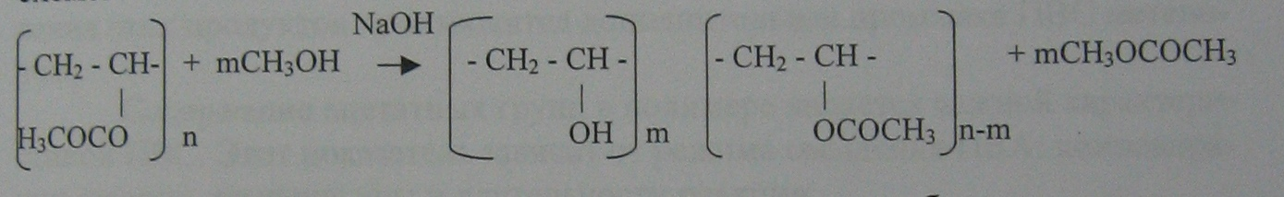
Одночасно з основною реакцією протікають побічні реакції омилення незаполимеризованного вінілацетату й метилацетата:
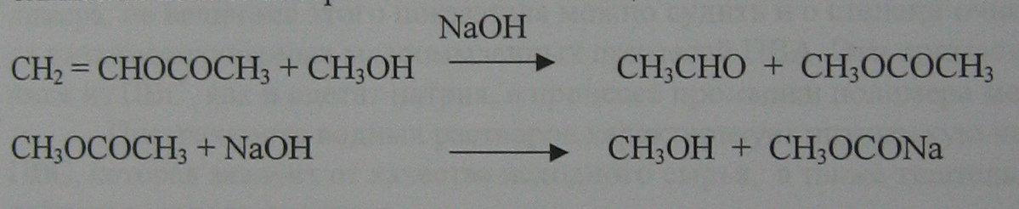
Реакція омилення полівінілацетату має характерну рису -при певному ступені омилення полімер виділяється з розчину у вигляді суцільної щільної маси, називаної гелем, якому необхідно потім перетворити в порошкоподібний продукт. На стадії розбивки гелю в'язкість реакційного середовища досягає 150 Па с. Недотримання рецептури або технологічних норм може привести до поломки пристрою, що перемішує, і одержанню бракованої продукції.
Швидкість процесу й фізичний стан продукту, що утвориться, визначаються рецептурою, режимом омилення ПВА й інтенсивністю перемішування реакційної маси.
Швидкість реакції омилення ПВА збільшується з ростом концентрації ПВА й лугу в реакційній суміші, підвищенням температури реакції й Зменшенням змісту непрореагировавшего вінілацетату у вихідному ПВА- лаку. Швидкість реакції практично не залежить від молекулярної маси ПВА.
Ступінь дисперсності (агрегація) порошку ПВС залежить від в'язкості реакційного середовища й інтенсивності її перемішування. Чим нижче в'язкість середовища, тим менше розмір часток ПВС при одній і тій же швидкості обертання мішалки.
Зі збільшенням молекулярної маси ПВА зростає в'язкість ПВА- лаку й для запобігання одержання ПВС у вигляді шматочків доводиться зменшувати концентрацію ПВА в розчині, тобто збільшувати модуль ванни відношення маси полімеру до маси рідкої фази. Під збільшенням модуля ванни розуміють збільшення маси рідкої фази. Зменшення розміру часток можна домогтися також збільшенням швидкості перемішування.
На колір ПВС вплив роблять домішці в реакційному середовищі, насамперед ацетальдегід, що утвориться в результаті гідролізу незаполимеризовавшегося вінілацетату. У лужному середовищі ацетальдегід перетворюється в продукти його альдольной конденсації, пофарбовані в коричневий колір. Для видалення цих продуктів виробляється додаткове промивання ПВС метанолом.
Зміст ацетатних груп у полімері є важливою характеристикою ПВС. Цей показник залежить від режиму омилення ПВА: концентрації лугу, температури й тривалості реакції.
Від змісту ацетату натрію у ПВС залежить рн водяного розчину полімеру, по величині цього показника можна судити й про ступінь очищення ПВС від низькомолекулярних малоомыленных домішок ПВА. Ці домішки віддаляються із ПВС, як й ацетат натрію, у процесі промивання полімеру метанолом.
Прозорість водяних розчинів характеризує оптичну чистоту ПВС, що залежить від якості вихідної сировини, а також старанності обробки готового продукту.
2.1. Загальна характеристика стадії омилення у виробництві поливилового спирту

Номінальні значення технологічних параметрів
Таблиця 2.1
Название объекта управления | Название технологического параметра | Номинальное значение параметра | Допусти  мое отклонение | Сигнали  зация и блокировка
Омилювач | Расход метанольного раствора на входе,  м³/час | 25 | 2
Омилювач | Расход щелочи, м³/час | 3 | 0,2
Омилювач | Расход ПВА на выходе,м³/час | 50 | 2
Омилювач | Давление пара на входе,МПа | 2,5 | 0,2
Омилювач | Уровень, % | 50 | 30 | Остановка насосов при 20 %
Омилювач | Температура ПВА на выходе, °С | 97,5 | 2,5

У цей час на стадії омилення застосовуються електронний комплекс технічних засобів.
Передбачається застосування каскадної АСР температури. Тому що в порівнянні з одноконтурною системою в каскадної АСР внаслідок більше високої швидкості внутрішнього контуру, підвищується якість перехідного процесу, особливо при компенсації збурювань, які приходять по каналі регулювання.

